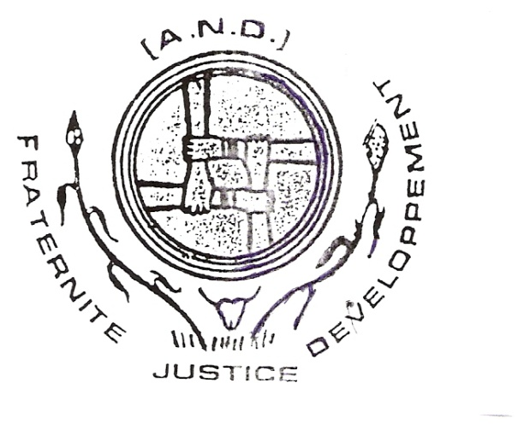
Alliance Nationale pour
la Démocratie et le
Développement (AND)

Moundou, le 20 octobre 2010

CONFERENCE DE PRESSE : DECLARATION LIMINAIRE
Par Salibou GARBA, Président national
Mesdames et Messieurs les Représentants des Médias nationaux,
Camarades militantes, militants, sympathisantes et sympathisants de l’Alliance Nationale pour la Démocratie et le Développement,
Chers amis,

Avant tout propos, permettez-moi de vous remercier d’avoir bien voulu répondre à notre invitation.
Comme vous le constater, depuis un peu plus d’un an, j’effectue de réguliers et fréquents séjours dans le Logone occidental. Ceux d’entre vous qui suivent nos activités savent que ces séjours se font dans le cadre de la redynamisation des structures de l’AND dans la région.
Nous sommes donc venus poursuivre la longue série d’installations que nous avons entamée depuis le mois de février dernier.
A cours du séjour actuel, nous avons procédé à l’installation des coordinations des Sous préfectures de Mballa le samedi 16 et de Dodinda le dimanche 17 octobre. Puis nous avons visité des structures qui se développent dans de nombreuses localités.
Notre séjour au Logone occidental s’achèvera, après cette rencontre, avec la visite des coordinations de la Sous préfecture de Déli et celle du département de Gueuni.
La présente sortie nous conduira également à Kélo, dans la Tandjilé où des meetings de restructuration sont prévus.
Nous avons, cette fois-ci, voulu vous rencontrer, représentants des médias, faire avec vous un tour d’horizon des sujets de préoccupation du moment, afin d’informer plus largement les populations logonaises, et donner par conséquent les positions de notre parti.
Mesdames et Messieurs,
La situation nationale est marquée par des difficultés sociales ainsi que par les débats autour de l’organisation des élections.
- S’agissant de la situation sociale
Comme vous le savez, des centaines de milliers, voire des millions de tchadiens sont sinistrés, soit du fait des inondations, soit du fait de la famine et de la malnutrition, et ce à travers tout le pays.
Ce qui est le plus choquant, c’est la légèreté avec laquelle les responsables de l’Etat gèrent ces situations. Nous apprenons ainsi ça et là, soit que les populations sinistrées sont soit abandonnées à leur sort pour le moins triste, soit que les vivres et autres produits fournis au titre de l’aide sont dérisoires et systématiquement détournés. Le cas des populations du quartier 15 ans de Moundou en est une illustration.
Les conflits intercommunautaires, ceux opposant les éleveurs aux agriculteurs apparaissent comme liés au système en place, caractérisé par l’inégalité entre citoyens et une absence totale de justice. Et la grogne consécutive aux nominations sanctions ou nominations coup de balaie de ces derniers jours au niveau de la magistrature ne constituent nullement des indices rassurant pour ce secteur sensible.
Les déclarations propagandistes ou électoralistes n’arrivent donc pas cacher cette réalité : le Tchad est classé parmi les derniers pays en matière de gouvernance ; la fondation Mo Ibrahim vient de nous attribuer le 52ème rang sur 53 pays africains. Pas de quoi pavoiser.
C’est dire que le pouvoir ne s’émeut guère de la situation des populations, excellant dans la dilapidation des ressources engrangées avec la production pétrolière.

- S’agissant de l’organisation des élections,
Les manipulations tendant à vider l’Accord politique de sa substance ont conduit à l’impossibilité, pour la CENI, d’organiser les élections législatives en 2010.
Leur report pour le 06 février ne saurait nous rassurer tant est-il que les problèmes qui minent le processus demeurent.
C’est pourquoi au niveau de l’AND, nous œuvrons, de concert avec les partis politiques de l’opposition démocratique, à ce que les conditions soient réunies pour que le dernier chronogramme soit convenablement exécuté. Il s’agit entre autre de résoudre les problèmes liés :
- A l’amateurisme et à la direction chancelante de la CENI ;
- Au fonctionnement actuel de la CENI non-conforme à l’Accord;
- Au manque de sérénité dans les rapports entre la CENI et ses Démembrements ;
- Au renforcement des capacités et du rôle des démembrements de la CENI ;
- Au renforcement des capacités du Bureau Permanent des Elections ;
- A l’amélioration des relations entre la CENI et les partenaires internationaux du processus.
Il va sans dire que la prise en compte de l’importance du Comité de Suivi et d’Appui de l’Accord politique du 13 août 2007, ainsi que la réalisation de certaines dispositions de cet Accord, notamment celles relatives à l’amélioration de l’environnement général, pourraient permettre d’enregistrer des acquis palpables dans le vécu quotidien du tchadien lambda. Il conviendra d’insister particulièrement sur :
- La nécessité d’avoir une Administration territoriale plus compétente, plus professionnelle ;
- La prise de mesures propres à améliorer la sécurité des personnes et des biens, ce qui ne saurait être envisagé sans une maîtrise des forces de défense et de sécurité ;
- L’éradication des conflits intercommunautaires, les conflits éleveurs / agriculteurs notamment.
L’AND insiste sur l’impérieuse nécessité d’éviter de replonger le pays dans les convulsions vécues au début des années 2000. Surtout que le contexte sous régional présente des signes de fébrilité dangereuse, à la veille du référendum qui pourrait conduire à la partition du Soudan.
Nous devons à tout prix, quelque soit les difficultés de parcours dans la conduite du processus électoral en cours, maintenir le dialogue et le consensus, dans l’esprit de l’Accord politique du 13 août 2007.
Mesdames et Messieurs, Chers amis, C’est autour de ces questions que nous souhaitons échanger avec vous.
Encore une fois, merci.

